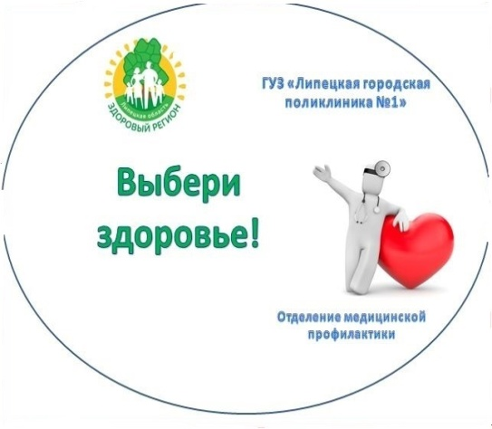 Что такое инсульт?
Инсульт – это нарушение кровообращения в головном мозге, вызванное закупоркой или разрывом сосудов. Это состояние, когда сгусток крови – тромб – или кровь из разорвавшегося сосуда нарушает кровоток в мозге. Недостаток кислорода и глюкозы приводит к смерти клеток мозга и нарушению двигательных функций, речи или памяти.
Каким бывает инсульт?
Три четверти всех случаев заболевания – ишемический инсульт. Этим термином называют состояние, при котором тромб закупоривает сосуд и блокирует приток крови к определенной части мозга.
Обычно тромб образуется где-то в периферических сосудах тела, отрывается и по кровяному руслу достигает головного мозга. Там он застревает в мелких сосудах мозга и перекрывает кровоток в них.
Вторая разновидность инсульта – геморрагический – встречается значительно реже. Он происходит, когда в головном мозге разрывается кровеносный сосуд.
Если сосуд находится на поверхности мозга, вытекшая кровь заполняет пространство между мозгом и черепом. Это называется субарахноидальным кровотечением. А если сосуд лопается в более глубоких структурах мозга, кровь из него заполняет окружающие ткани.
Но результат обоих видов кровотечения один – нарушение притока крови к нервным клеткам и давление скопившейся крови на ткань мозга.
Последствия инсульта
Поражение небольшого участка головного мозга приводит к небольшим нарушениям – слабости конечностей. Нарушение кровообращения в больших областях мозга вызывает паралич и даже смерть: степень поражения зависит не только от масштабов, но и от локализации инсульта.
У многих людей, перенесших инсульт, остается частично или полностью парализованной одна сторона тела, появляются нарушения речи и контроля функций мочеиспускания и дефекации. Страдают и интеллектуальные способности – память, познавательные функции.
Симптомы инсульта
Начало инсульта обычно проходит бессимптомно. Но через несколько минут клетки мозга, лишенные питания, начинают гибнуть, и последствия инсульта становятся заметными.
Обычные симптомы инсульта:
внезапная слабость в лице, руке или ноге, чаще всего на одной стороне тела;
внезапное помутнение сознания, проблемы с речью или с пониманием речи;
внезапные проблемы со зрением в одном или обоих глазах;
внезапное нарушение походки, головокружение, потеря равновесия или координации;
внезапная сильная головная боль по неизвестной причине.
Очень важно сразу распознать его симптомы, чтобы как можно быстрее вызвать бригаду скорой помощи. Ведь чем раньше начато лечение, тем лучше человек восстанавливается после инсульта.
Помните! Время, за которое можно успеть восстановить кровоток в артерии после ишемического инсульта и остановить гибель клеток головного мозга – «терапевтическое окно» – 4 часа. Чем раньше Вы обратитесь за медицинской помощью, тем более эффективным будет лечение.

Отделение медицинской профилактики ГУЗ «ЛГП№1»

